教私第2730号
令和７年12月18日

関係私立幼稚園設置者 様

大阪府教育庁私学課長

令和７年度大阪府私立幼稚園経常費補助金配分基準等説明会の開催について（通知）

標記について、下記のとおり開催しますので、ご出席くださいますようお願いします。
なお、ご欠席の場合は、事前に当課幼稚園振興グループまで連絡いただきますようお願いします。

記

１ 日 時 令和８年１月29日（木）14時00分 （受付開始：13時30分）

２ 場 所 大阪府庁 新別館北館４階 多目的ホール
（住所：大阪市中央区大手前３-１-43）

３ 内 容 （１）令和７年度経常費補助金配分基準について
（２）経常費補助事業変更承認申請書について
（３）その他

４ その他 （１）欠席される場合は、必ず事前に下記担当までご連絡いただきますよう
お願いします。
（２）会場の都合上、出席は各園２名様までとさせていただきます。
（３）個人立の幼稚園におかれましても、ご参加いただきますようお願いします。

〔担当〕私学課幼稚園振興グループ 月原
直通：06-6210-9273 FAX：06-6210-9276
（別紙）

○アクセス
・大阪メトロ谷町線・中央線「谷町四丁目」駅１Ａ番出口から徒歩約２分
・１Ａ番出口をまっすぐ進み、正面エスカレーターで地下1階まで行くと、
左側に新別館北館出入口があります。

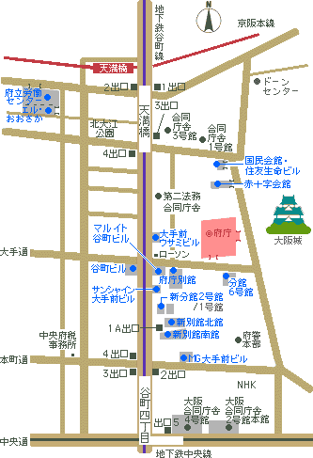
新別館北館

